# 在线申请教师端

### 第一步：点击“钉钉”—进入“国美钉”—“校级应用”——“宿舍系统”进入后找到“审核”图标选中后可以看到续住、外宿、入住、退宿、换宿申请的图标

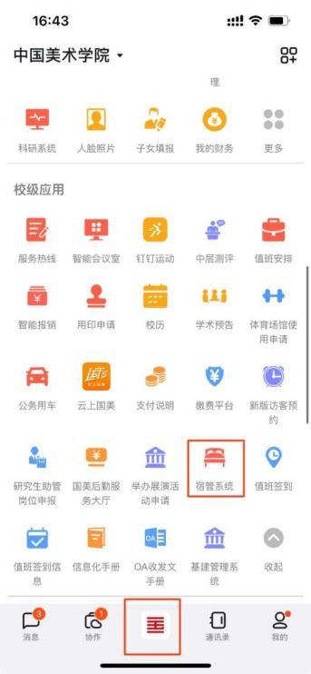

 

**第二步：选中换宿申请图标后可以选中一条记录查看详细信息，填写目标床位后填写审批意见点击“同意”进入下一步流程。**

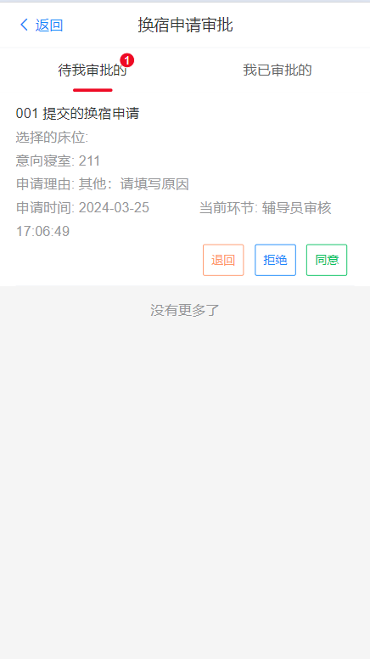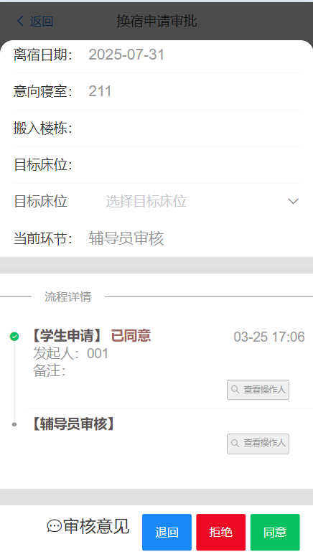

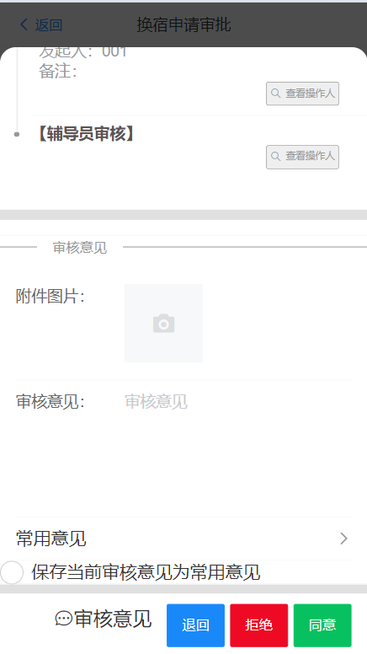

### 第三步：点击“退回”则申请被退回道学生“我的申请”处进行修改，重新提交，也可以查看历史的申请记录。点击“拒绝”这是结束当申请

**入住申请审核流程：**

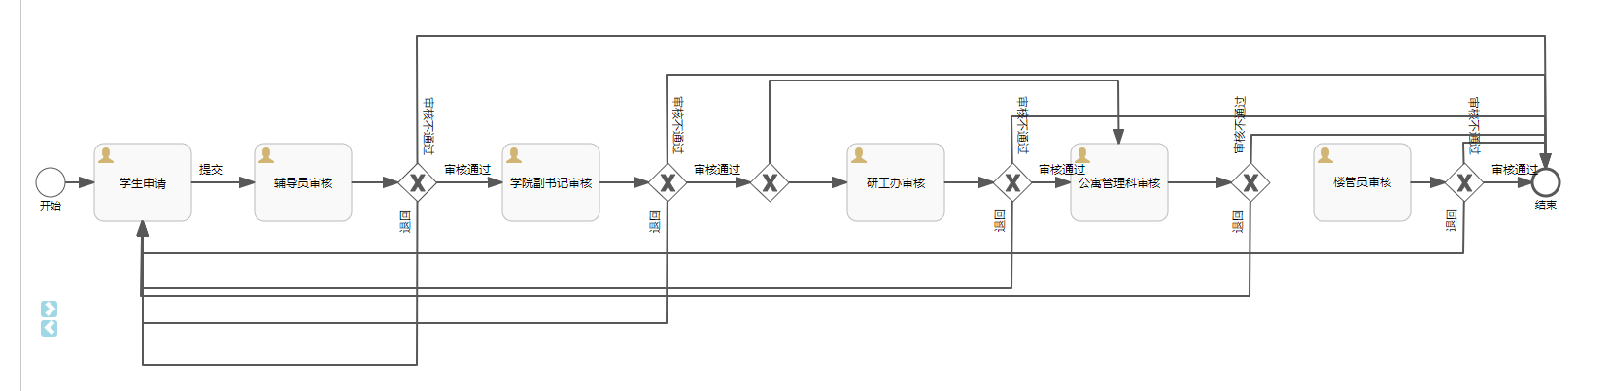

**换宿申请审核流程：**

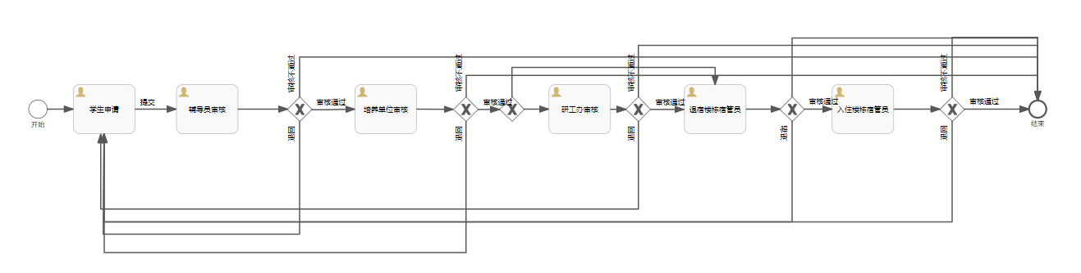

**退宿申请审核流程：**

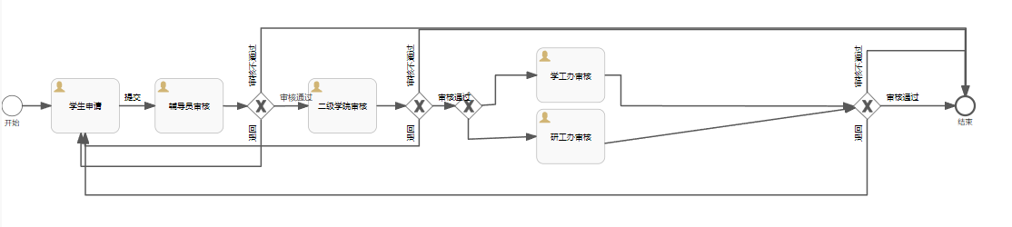

**外宿申请审核流程：**

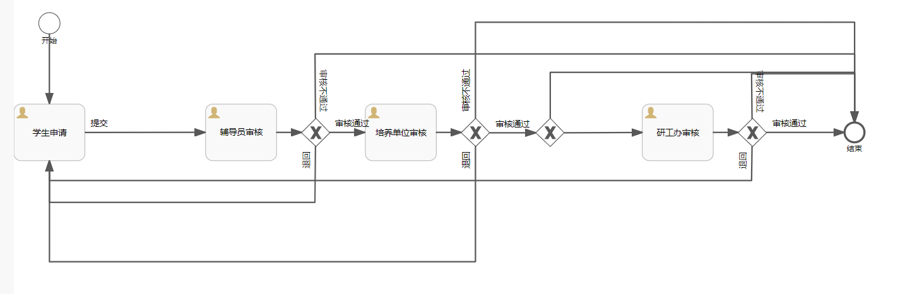

**续住申请审核流程：**

